国家税务总局关于选拔第二批全国税务领军人才培养对象的通告
国家税务总局通告2014年第1号
全文有效 成文日期：2014-04-29

为培养和造就一支在推进税收事业科学发展中发挥重要引领作用的税务领军人才队伍，更好地服务经济社会发展大局，根据《全国税务领军人才培养规划(2013-2022年)》，税务总局定于近期启动第二批全国税务领军人才培养对象的选拔工作。现将有关事项通告如下：
一、培养方式
全国税务领军人才的培养以集中培训、在职自学、实践锻炼相结合的方式进行，周期为4年。第二批全国税务领军人才培养研修班将于2014年9月在国家税务总局税务干部进修学院举办，首次集中培训2个月。
二、培养方向 
第二批全国税务领军人才培养对象仍按照综合管理、税收业务、信息化管理三个类别选拔，设综合管理班、风险评估班、税务稽查班和信息化管理班等4个专业班。其中：
综合管理专业30人。其中县（市、区）税务局局长10人，市（地、区）税务局正副局长10人，副省级以上税务机关正副处级领导职务人员10人。
税务风险评估专业30人。
税务稽查专业25人。其中处科级税务稽查局长10人左右。
税收信息化管理专业25人。
以上共计录取110人左右。其中税务系统外人员可报名参加税务风险评估、税务稽查2个专业领域的选拔，与税务系统内人员统一考试，单独录取，2个专业预计8人左右。
三、选拔条件
（一）基本条件
政治素质高，勤奋好学，爱岗敬业，本职工作业绩突出,具有较强开拓创新意识、组织协调能力、实践工作能力、分析研究能力，有较大发展潜力，身体健康。
拥有硕士以上学位，英语水平相当于大学六级，其本科学历为教育部承认的全日制普通高校本科。
（二）专业条件
1.综合管理类：从事税务工作5年以上，县（市、区）税务局局长，年龄一般不超过40周岁（年龄计算截止到报考的当年当月，下同），获省部级以上表彰奖励者，可适当放宽到45周岁。地（市、区）税务局正副局长和副省级以上税务机关正副处级领导职务人员，年龄一般不超过45周岁。
2．税务风险评估、税务稽查专业：从事税务工作5年以上，具有财税、会计、法律、经济等税收相关专业硕士以上学位的副科级以上税务干部，年龄一般不超过40周岁，获省部级以上表彰奖励者，可适当放宽到45周岁。税务系统外大型企业主管税务的负责人，涉税中介机构具有注册税务师、注册会计师、律师等执业资格的中高级执业管理人员，高等院校及科研机构从事税收教学科研工作具有副教授以上职称的人员，年龄一般不超过45周岁。
3．税收信息化管理专业：从事税务工作5年以上，具有计算机、信息技术等专业硕士以上学位的副科级以上税务干部，年龄一般不超过40周岁。获省部级以上表彰奖励者，可适当放宽到45周岁。
关于第二批全国税务领军人才培养对象选拔工作有关事项的说明见附件1。
四、组织推荐报考名额分配
税务总局机关和各省税务机关组织推荐报考名额分配见《第二批全国税务领军人才培养对象选拔组织推荐名额分配表》（附件2）。各专业推荐名额分配由各省税务局决定。
五、选拔程序
按照公开、平等、竞争、择优的原则，实行税务干部和税务系统外人员统一考试，分别录取，统一培养。通过个人报名、组织推荐、笔试、面试、经历业绩评价与考察的程序，由全国税务领军人才培养工作领导小组（以下简称“领军人才领导小组”）根据选拔对象的考试成绩和综合情况，择优录取。其中，综合管理类组织推荐、笔试、面试、经历业绩评价分别占选拔成绩的5%、35%、30%、30%；税收业务类和税收信息化管理类组织推荐、笔试、面试、经历业绩评价分别占选拔成绩的5%、35%、35%、25%。税务系统内未经组织推荐的自荐人员，和组织推荐人员一同参加选拔，但无组织推荐分值。税务系统外报考人员没有组织推荐分值,统一考试,单独录取。
（一）个人申报。第二批全国税务领军人才培养对象选拔个人申报采取网上报名的方式进行。税务系统内申报人员在税务系统业务专网（简称内网，网址为：http://130.9.1.168 ）“全国税务领军人才选拔报名培养管理信息系统”报名。如确实无法通过内网报名者，也可通过互联网，登录税务总局门户网站（网址为：http://www.chinatax.gov.cn），通过“全国税务领军人才选拔报名培养管理信息系统”报名。税务系统外人员均通过互联网报名（网址同上）。
报考人员请于5月12日至5月20日期间，网上填报《第二批全国税务领军人才培养对象选拔申报表》。为方便报名，建议考生提前下载此表，离线准备相关文字材料，检查完毕后在线填报和上传相关信息。
如遇不可抗因素无法通过网络申报者，可将填写好的《第二批全国税务领军人才培养对象选拔申报表》（附件3）采取特快专递、传真或E-mail等方式，于报名截止时间之前，送达税务总局教育中心。税务系统内人员要同时报所属省税务机关人事部门。
报名截止时间为2014年5月20日17时。逾期不再受理。
所有报考人员必须如实填报个人材料。如在后续检查中发现虚假申报内容，取消其报考、培养资格，并依照相关规定处理。
（二）资格审核。对通过“全国税务领军人才选拔报名培养管理信息系统”报考的税务系统内人员，经税务总局各司局和省税务机关人事部门进行初审。初审合格人员，各单位按照《第二批全国税务领军人才培养对象选拔组织推荐名额分配表》所分配名额，确认组织推荐人员和自荐人员，5月23日17时前上传税务总局，由领军人才领导小组办公室复核。税务系统外报考人员由领军人才领导小组办公室进行初审、复核。审核通过的人员名单将在税务总局门户网站和内网公示。报考人员网上查询并自行下载打印准考证。
（三）笔试。笔试内容包括综合知识、税收业务、信息化、英语等。笔试拟定6月22日（星期日）上午9点至12点在中央财经大学举行。6月21日20点以前，参加笔试考生在中央财经大学学院南路校区学术会堂大厅进行报到注册。如有变化另行通知（见准考证）。食宿由考生自行安排。
（四）面试。依据组织推荐及笔试成绩，按照录取人员1：2比例进入面试。面试分专业类别进行。主要考察选拔对象的领导能力、分析判断能力、沟通协调能力、语言表达能力和培养潜质。具体时间和地点另行通知。
考生参加面试时携带原准考证和有关资格证书原件及复印件，注册审核后原件返还。发现以前环节有虚假申报情况的，取消面试资格。
（五）经历业绩评价。主要是对考生“过去学习过什么，干过什么、干得怎么样”进行综合评价。根据《全国税务领军人才培养规划(2013-2022年)》要求，对报考人员的年度考核、立功授奖，获得与税务工作密切相关的资格证书等加分因素情况和学习、工作经历，取得重要研究成果等进行评定，并采取相对比例算法计算考生经历业绩评价分值。
（六）审定。领军人才领导小组根据选拔对象的推荐分值、考试成绩和经历业绩评价等综合情况，研究确定110人左右拟培养对象，并在税务总局门户网站公示。
（七）考察。从德、能、勤、绩、廉5个方面对拟培养对象进行全面考察。考察结果经税务总局人事司或所在省税务机关党组研究确定后形成考察报告，由主要负责人签字，在公示后10个工作日内报领军人才领导小组办公室。税务系统外人员由领军人才领导小组办公室组成考察组（或委托本人所在单位）负责考察。因考察发现不具备培养资格的，免予录取。
六、联系方式
税务总局教育中心领军人才培养处 汪元，麦志斌，余佳庆。电话：010-63543644，63543770，63543649。手机13661020242。
传真：010-63543642，63543770。
E-mail：lingjunrencai@sina.com。
邮政地址：北京市海淀区翠微路甲20号。邮编：100036。
特此通告。

附件：1.关于第二批全国税务领军人才培养对象选拔工作有关事项的说明
2.第二批全国税务领军人才培养对象选拔组织推荐名额分配表
3.第二批全国税务领军人才培养对象选拔申报表
国家税务总局
2014年4月29日

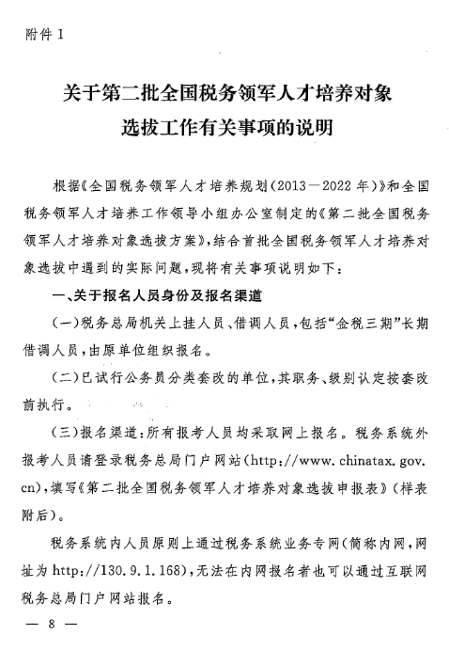
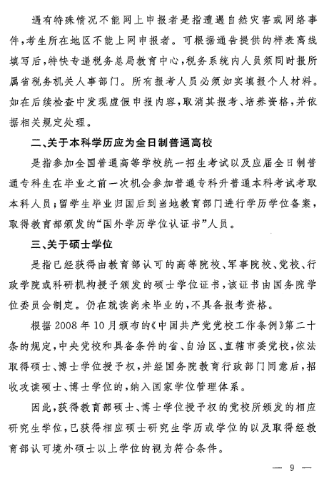
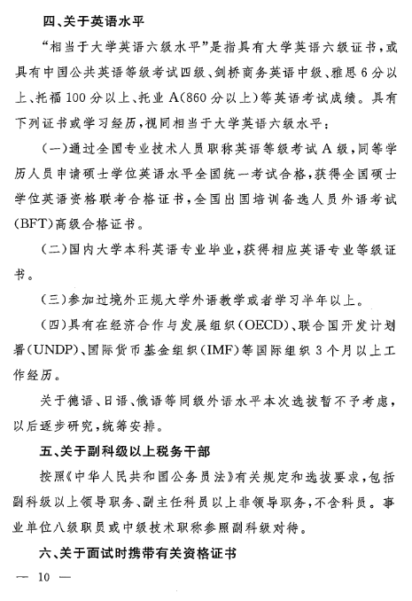


附件2
第二批全国税务领军人才培养对象选拔组织推荐名额分配表
单 位 | 国家税务局 | 地方税务局
北京市 | 12 | 12
天津市 | 5 | 5
河北省 | 5 | 5
山西省 | 5 | 5
内蒙古 | 5 | 5
辽宁省 | 8 | 8
大连市 | 8 | 8
吉林省 | 5 | 5
黑龙江省 | 5 | 5
上海市 | 20
江苏省 | 12 | 12
浙江省 | 12 | 12
宁波市 | 5 | 5
安徽省 | 8 | 8
福建省 | 8 | 8
厦门市 | 5 | 5
江西省 | 5 | 5
山东省 | 8 | 8
青岛市 | 5 | 5
河南省 | 8 | 8
湖北省 | 8 | 8
湖南省 | 8 | 8
广东省 | 12 | 12
深圳市 | 8 | 8
广 西 | 5 | 5
海南省 | 5 | 5
四川省 | 8 | 8
重庆市 | 5 | 5
贵州省 | 5 | 5
云南省 | 5 | 5
西 藏 | 5
陕西省 | 8 | 8
甘肃省 | 5 | 5
青海省 | 5 | 5
宁 夏 | 5 | 5
新 疆 | 5 | 5
总局 | 65人，25人以内单位不超过2人，25人以上不超过3人。
合计 | 552

附件3
第二批全国税务领军人才培养对象选拔申报表
姓 名 |  |  | 性别 |  |  |  |  |  |  | 出生年月 |  |  |  |  |  |  | 正面免冠彩色照片（2寸）
政治面貌 |  |  | 民族 |  |  |  |  |  |  | 籍贯
工作时间 |  |  |  |  |  |  |  |  |  | 从事税务工作时间
单位及职务 |  |  |  |  |  |  |  |  |  | 现职级别
报考  专业领域 |  |  |  |  |  |  |  |  |  | 健康状况 |  |  |  |  |  |  | 婚否
获得资格证书情况 |  |  |  |  |  |  |  |  |  |  |  |  |  |  |  | 特长
学历  学位 |  | 本科毕业院校及专业 |  |  |  |  |  |  |  |  |  |  |  |  |  |  | 是否  全日制
 |  | 研究生毕业院校及专业 |  |  |  |  |  |  |  |  |  |  |  |  |  |  | 是否  全日制
 |  | 最高学历 |  |  |  |  |  | 最高学位 |  |  |  |  |  |  | 英语水平等级
年度考核
等次情况
移动电话 |  |  |  |  | 办公电话 |  |  |  |  |  | 个人邮箱
通讯地址 |  |  |  |  |  |  |  |  |  |  |  |  |  |  | 邮政编码
学习  经历 |  | 要求：从大学开始（含参加国内外培训经历）
工作  简历 |  | 要求：从第一次就业开始填写，含基层锻炼、挂职经历和驻外工作经历，注明起止时间。
已发 表论 文及 著作 |  | 要求：请注明发表论文及著作的名称、时间，发表刊物名称或出版社名称等。
获得 奖励 或 表彰 情况 |  | 要求：请注明获得奖励或表彰的时间、名称以及级别等。
承担 科研 项目 情况 |  | 要求：请注明承担科研项目的时间、级别、名称、担任职务或职责等。
主要 工作 业绩 |  | 要求：语言平实，重点阐明参加工作以来取得的三项最重要的成就及影响；评价自己特长和优缺点；组织或参加过哪些重大活动及影响等（1500字以内）。
 |  |  |  |  |  |  |  |  |  |  |  | 单位盖章：
 |  |  |  |  |  |  |  |  |  |  |  | 日 期：
单位
鉴定
及
推荐
意见

 |  |  |  | 领导签字： |  |  |  |  |  |  |  |  |  | 日 期：

